№ п/п | Наименование товара, работ, услуг | Ед. изм. | Кол-во | Технические, функциональные характеристики
 |  |  |  | Показатель (наименование комплектующего, технического параметра и т.п.) | Описание, значение
 | Спортивное оборудование  СО 1.10  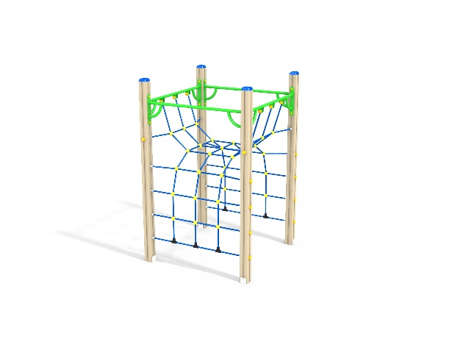 | Шт. | 1
 |  |  |  | Высота (мм) | 2235(± 10мм)
 |  |  |  | Длина (мм) | 1400(± 10мм)
 |  |  |  | Ширина (мм) | 1400(± 10мм)
 |  |  |  | Применяемые материалы
 |  |  |  | Столбы | В кол-ве 4 шт. клееного деревянного бруса, сечением не менее 100х100 мм и имеющими скругленный профиль с канавкой посередине. Сверху столбы должны заканчиваться пластиковой заглушкой синего цвета в форме четырехгранной усеченной пирамиды.  Снизу столбы должны оканчиваться металлическими оцинкованными подпятниками, выполненными из листовой стали толщиной не менее 4 мм и трубы диаметром не менее 57 мм (толщина стенки 3.5 мм). Усиление устойчивости конструкции комплекса должно обеспечиваться за счет крепления на угловых столбах, перпендикулярно подпятникам, закладных элементов из профильной трубы сечением не менее 50х25 мм. Усиливающие закладные элементы крепятся к столбам на два глухаря. Подпятники должны заканчиваться монтажными круглыми фланцами, выполненными из стали толщиной не менее 3 мм. Нижняя часть подпятников и закладных элементов бетонируются в землю.
 |  |  |  | Перекладины с сеткой полипропиленовой | В кол-ве 2 и 1шт соответственно. Должны быть выполнены из металлической трубы диметром не менее 32 мм и толщиной стенки 3.5мм и иметь два ребра жесткости и сетки размером 2000х3000 мм, выполненной из полипропиленового армированного каната, скрепленного между собой антивандальными и безопасными пластиковыми стяжками троса.
 |  |  |  | Перекладина усиленная | В кол-ве 2 шт. должна быть выполнена из металлической трубы диметром не менее 32мм и толщиной стенки 3.5мм и иметь два ребра жесткости.
 |  |  |  | Материалы | Клееный деревянный брус должен быть выполнен из сосновой древесины, подвергнут специальной обработке и сушке до мебельной влажности 7-10%, тщательно отшлифован со всех сторон и покрашен в заводских условиях профессиональными двухкомпонентными красками. Влагостойкая фанера должна быть марки ФСФ сорт не ниже 2/2, все торцы фанеры должны быть закругленными, радиус не менее 20мм, ГОСТ р 52169-2012 и окрашенная двухкомпонентной краской, специально предназначенной для применения на детских площадках, стойкой к сложным погодным условиям, истиранию, устойчивой к воздействию ультрафиолета и влаги. Металл покрашен полимерной порошковой краской. Заглушки пластиковые, цветные. Все метизы оцинкованы. Канат полипропиленовый.
 |  |  |  | Описание | Спортивный комплекс состоит из клееных столбов, перекладин усиленных, сетки полипропиленовой. Все резьбовые соединения должны быть закрыты разноцветными пластиковыми заглушками.

